名号众多的美味佳果——猕猴桃
中国是猕猴桃的故乡，历史源远流长。早在2000年前《诗经.桧风》中就有：“隰有苌楚，猗傩其枝。”其中“苌楚（cháng chǔ）”就是现今的猕猴桃。东晋著名学者郭璞把它注作“羊桃”，现在湖北和川东一些地方的百姓仍管它叫羊桃。

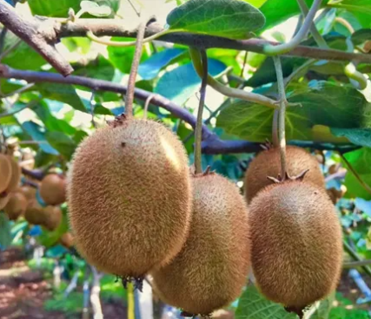
猕猴桃这个名字出现的比较晚，这名字的由来大约与猕猴桃常被猴子所食有关。其中还有一个传说，相传古代南方林区野生一种果树，果实成熟呈椭圆形，果皮有黄褐色绒毛，山里人认为这野果有毒，都不敢食用。后来人们发现，果实成熟期，一群群老老小小的猴子从四面八方奔跑而来，你抢我夺地摘采野果。于是，人们也前去摘了品尝，剥去果皮发现果肉竞酸甜可口，非常好吃。数年后，自从吃了野果，原来多生毛病的人不病了，原来身体赢弱不堪的变得强壮起来了，年老体弱者也变得身轻长寿了。于是大家把这种野果视为“仙果”、“珍果”。人们觉得这野果猴子爱吃，而且果皮覆毛貌似猕猴，便给它取名为“猕猴桃”。
猕猴桃，还有很多别的名字，它又被称作毛桃、毛梨子、猕猴梨、毛木果等，云南地区人们还称它为麻藤果，在贵州民间人们看它长得像马屎，又称它为马屎坨。历史上在我国宜昌的西方人曾经还管猕猴桃叫“宜昌醋栗”，因为他们觉得猕猴桃的味道像西方栽培已久的醋栗.
此外它还有一个很著名的名字叫“奇异果”，这个名字来源于新西兰。猕猴桃的原产地和起源中心都是咱们中国，1904年新西兰女教师伊莎贝尔从中国宜昌返回新西兰时，将种子带回国。农场主爱里生获得种子并种下。由于它的味道和口感符合当地人的口味，加上富含维生素，此后新西兰人不断地对它进行驯化和品种改良。再加上新西兰的气候十分适合种植猕猴桃，而新西兰国鸟为奇异鸟，新西兰人被称为奇异人，于是全国产量第一的水果猕猴桃得名“奇异果”。

醋栗是虎耳草科植物山麻子的果实

